Проверочная работа по теме "Глобус. Карта. "
Ф.И.______________________________________________________________
1.Глобус-это_______________________________________________________
2. Стержень, вокруг которого вращается Земля — это
а) экватор б) земная ось в) Северный тропик
3. Как называется воображаемый круг, делящий земной шар на Северное и Южное полушария?
а) экватор б) земная ось в) Южный тропик
4. Географическая карта – это…
а) чертеж ее вида сверху, выполненный в условных знаках
б) рисунок ее вида по кругу
в) уменьшенное изображение земной поверхности на плоскости, принятыми условными знаками
5. Пронумеруй все части на карте полушарий
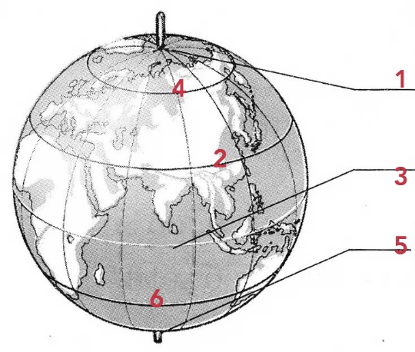 | ____Северный полюс  ____Южный полюс  ____Северный полярный круг  ____Южный полярный круг  ____Северный тропик  ____Южный тропик  ____Экватор

Проверочная работа по теме "Глобус. Карта. "
Ф.И.______________________________________________________________
1.Глобус-это_______________________________________________________
2. Стержень, вокруг которого вращается Земля — это
а) экватор б) земная ось в) Северный тропик
3. Как называется воображаемый круг, делящий земной шар на Северное и Южное полушария?
а) экватор б) земная ось в) Южный тропик
4. Географическая карта – это…
а) чертеж ее вида сверху, выполненный в условных знаках
б) рисунок ее вида по кругу
в) уменьшенное изображение земной поверхности на плоскости, принятыми условными знаками
5. Пронумеруй все части на карте полушарий
____Северный полюс
____Южный полюс
____Северный полярный круг
____Южный полярный круг
____Северный тропик
____Южный тропик
____Экватор

